除非特殊说明，否则，一切的内容均可在AnalysisToolkit_LSH\MOQMKP_Package以及NSGAII_MOQMKP.py中找到。

1. 观察者模式（被观察者提供观察者所需要的数据）在这次改进发挥重要作用。首先，MOQMKP_Package中自定义类的所有功能都是建立在获取NSGAII_MOQMKP.py中的populations。其次，按这个原则，倘若我们编写的类在algorithm类中进行定义，那么就会导致类与类之间出现严重的耦合，造成倘若后续添加新的功能，就会引起牵一发而动全身。所以，我运用了观察者模式。
2. 先看NSGAII_MOQMKP.py

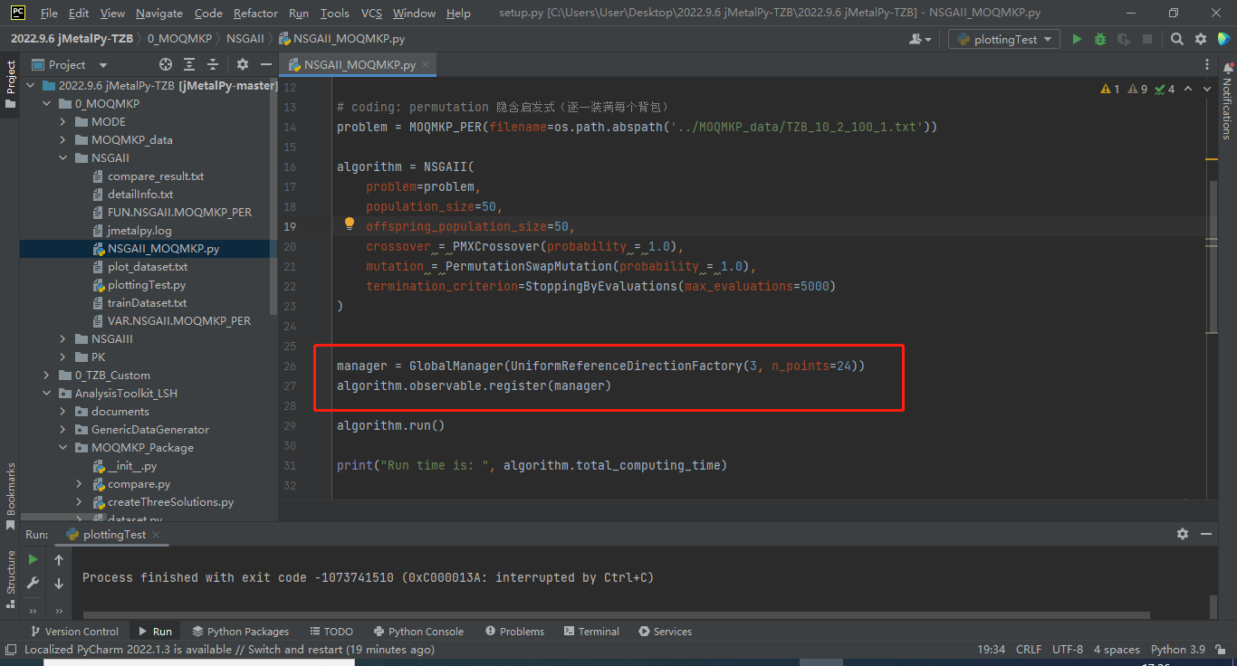

因为algorithm中本身定义了Observable，所以先定义全局管理类（GlobalManager），提供参考点定义，然后algorithm注册manager，manager就可以获取它想要在algorithm中提供的数据（populations）。

2.1 genetic_algorithm.py

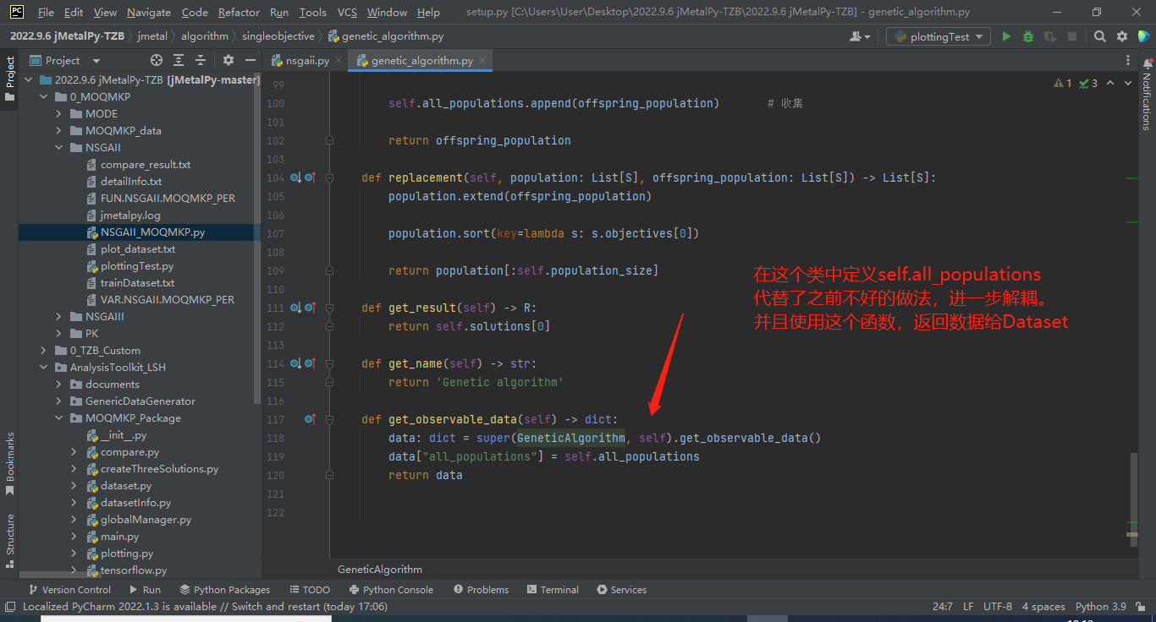

1. 全局管理类（globalManager.py）

主要重用：

统筹管理 （Dataset）计算,（DatasetInfo）输出，（Plotting）绘图。

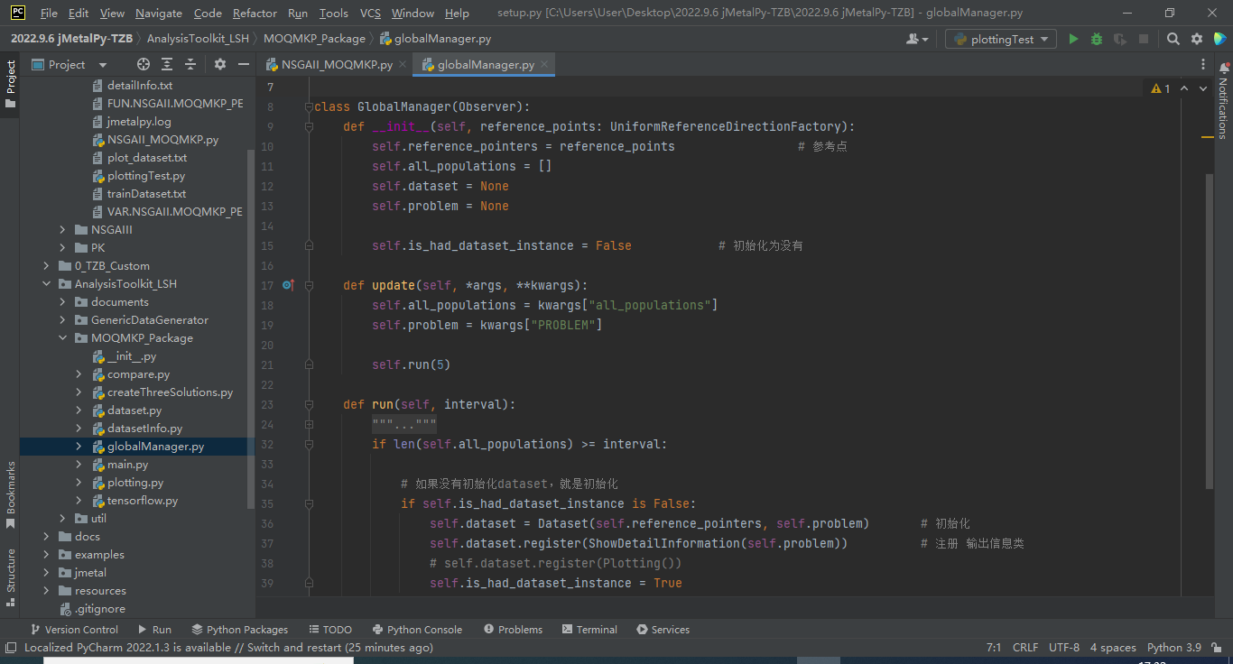

Update函数用于获取algorithm提供的中的数据。

Run函数：

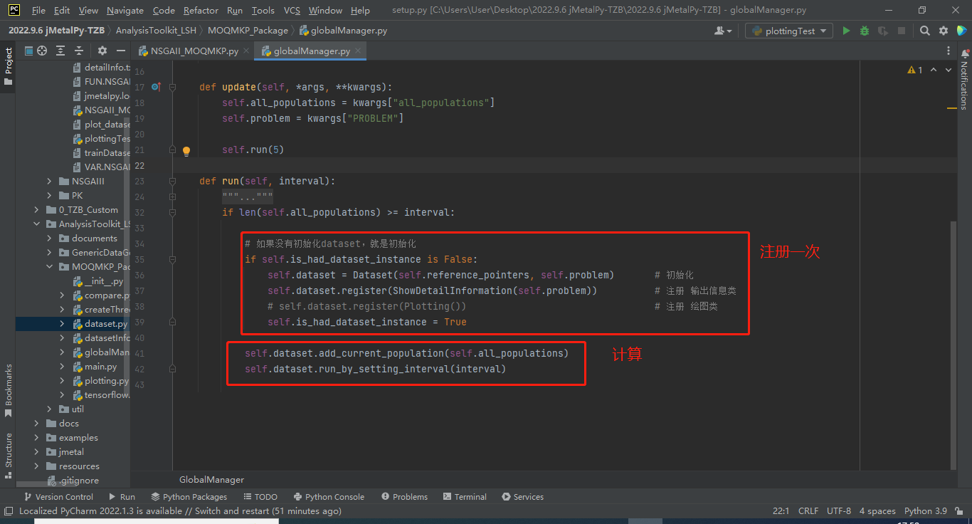

1. Dataset.py

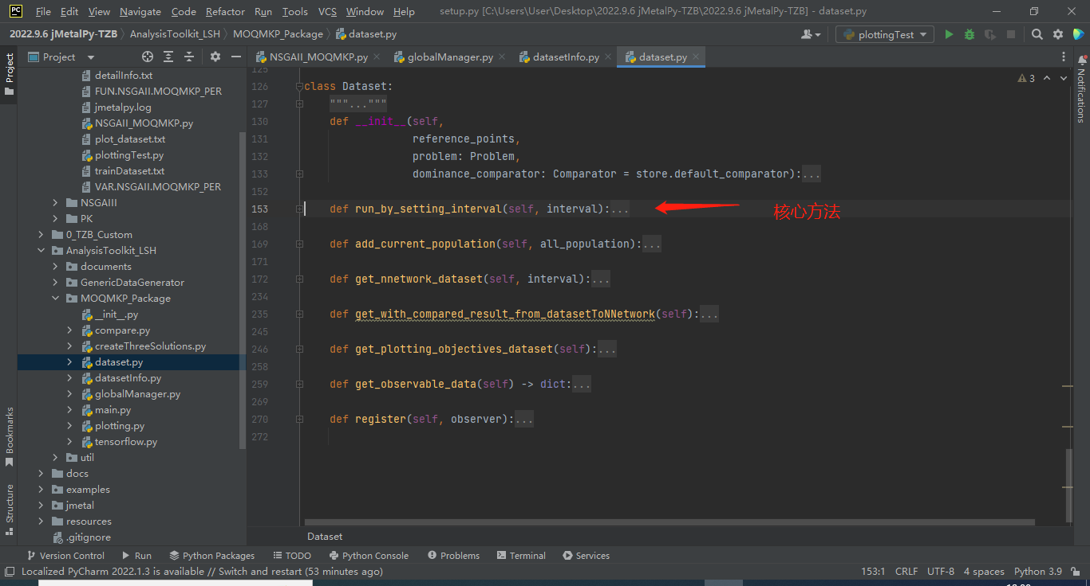

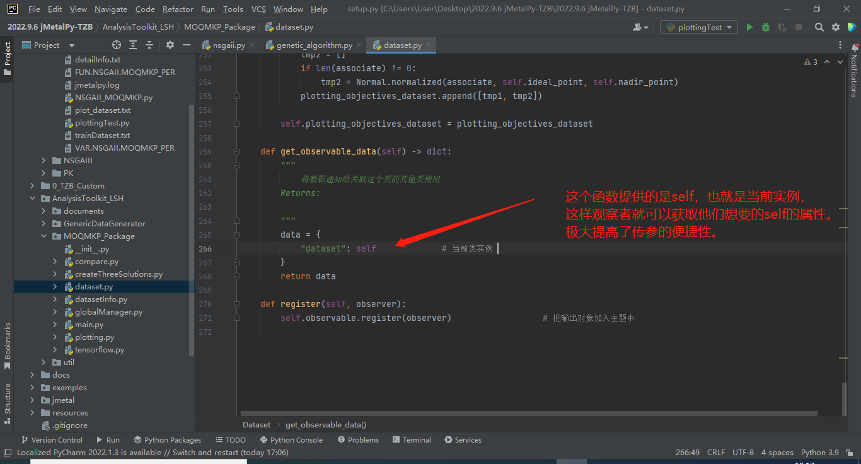

例如如下：

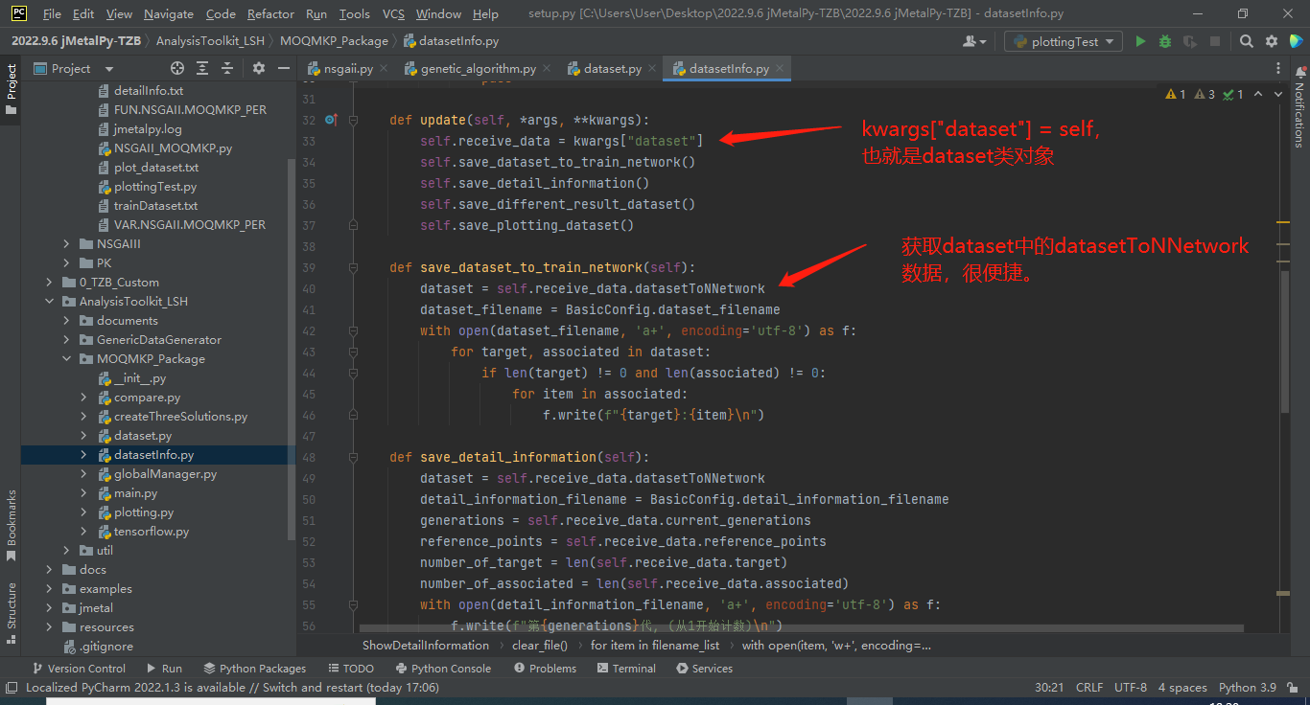

1. DatasetInfo.py

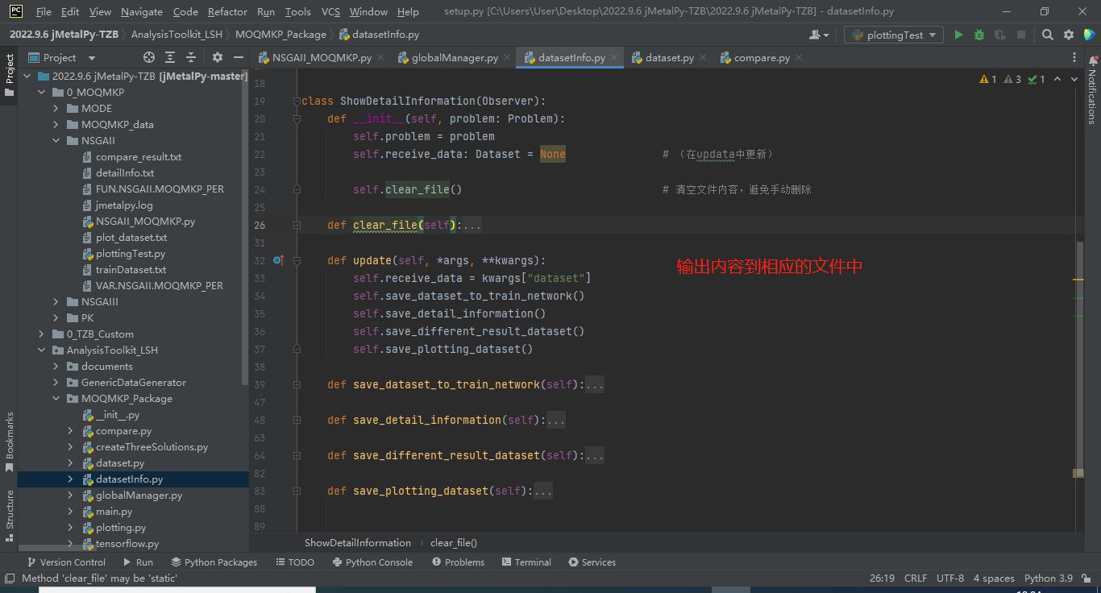

6，Plotting.py

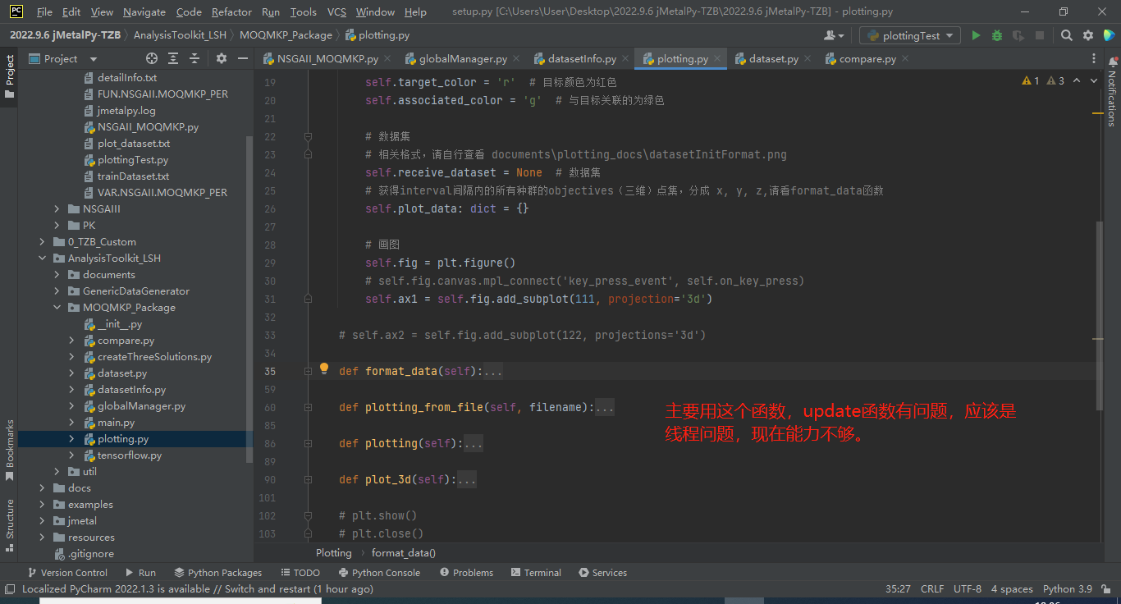

7,compare.py

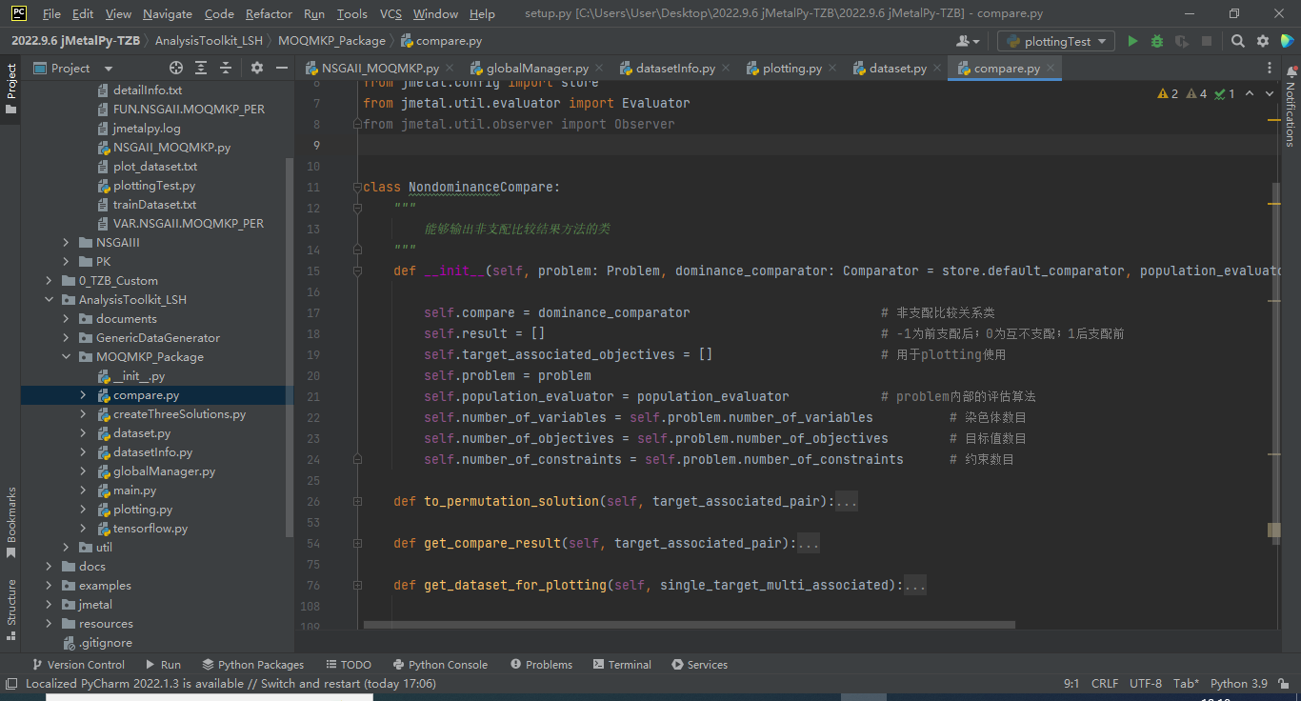

在Dataset类中定义这个类来获得相应的数据。